Panel de administración V.

Podemos agregar desde el panel de administración agregar usuarios con diferentes roles asi como crear diferentes grupos que se encarguen de ciertas secciones.

Por defecto el primero usuario que crea Django es un superusuario, pero podemos agregar más usuarios con diferentes permisos para que puedan hacer unas cosas u otras.

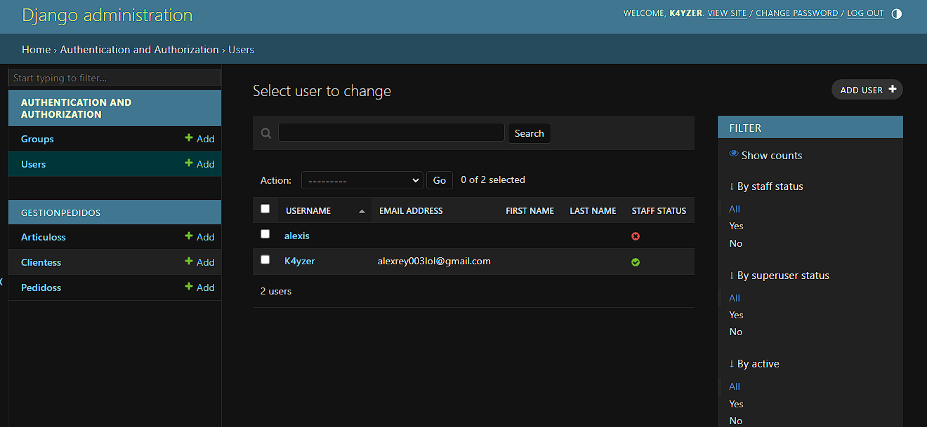

Recordar que en la parte de usuarios tenemos todos los usuarios de nuestra página. Como vemos la última categoría que tenemos dentro de la sección de usuarios es si ese usuario es staff o no lo es, aparece marcado con una palomita verde o un tache rojo.

El staff indica que puede entrar en el panel de administración, aunque puede tener limitadas varias opciones.

Un super usuario es aquel que puede acceder y modificar todos los elementos de la interfaz administrativa.

Los activos son los usuarios que no pueden o pueden acceder a urls que requieren autentificación.

Crearemos un nuevo usuario.

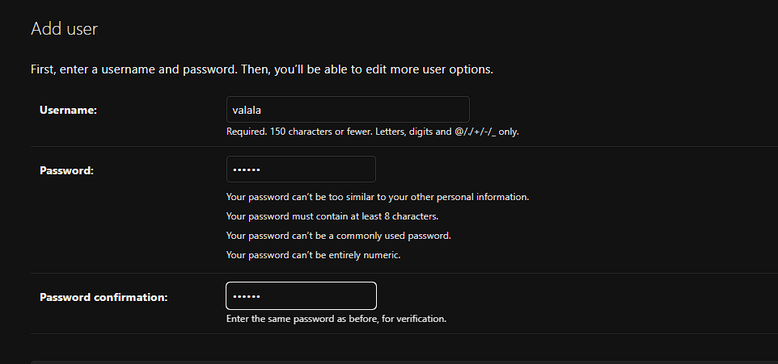

Al momento de guardar el usuario nos despliega otras opciones que podemos rellenar.

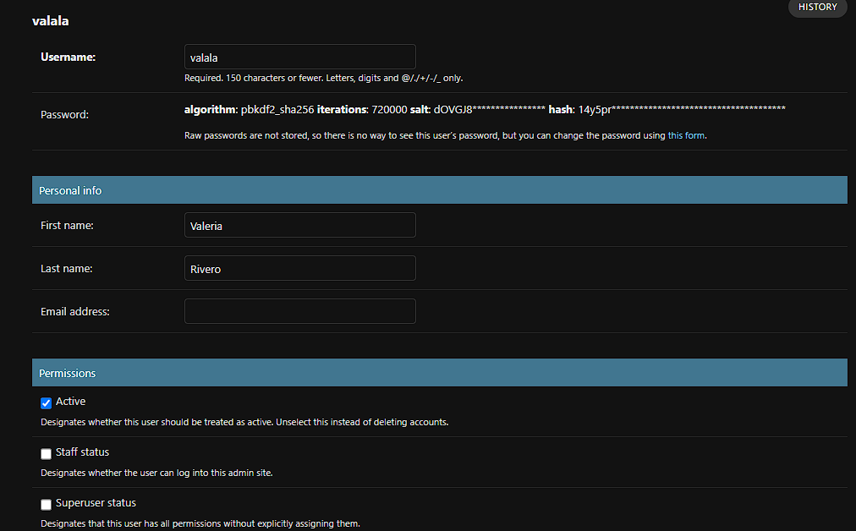

En este caso haremos que este usuario se un Activo, ahora si iniciamos sesión con este usuario veremos que es lo que pasa.

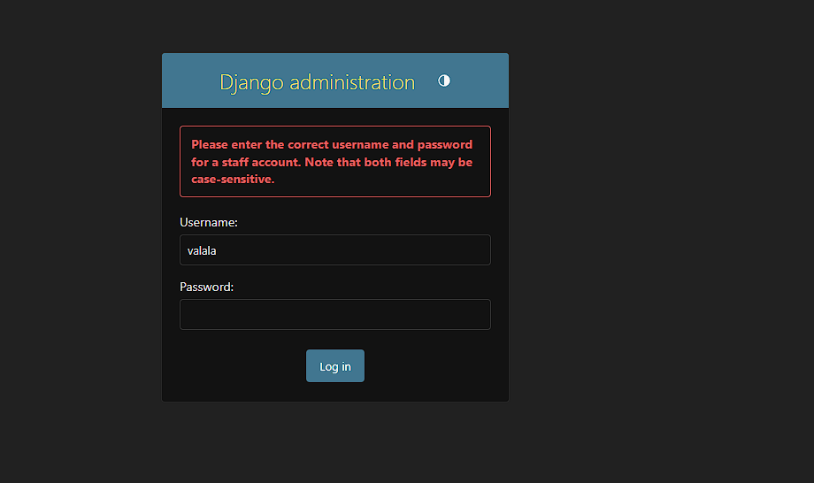

Como no es staff no nos dejara entrar.

Ahora cambiaremos su configuración para que sea staff.

\*\*Por motivos que desconozco no me admite el acceso como staff\*\*

Para la ayuda de dar permisos a usuarios de staff estan los grupos, dichos grupos facilitan el manejo de permisos de staff, para en vez de estar agregando uno por uno.

Los grupos permiten asignar permisos estándar a los usuarios que nosotros asignemos, para diferentes tareas.

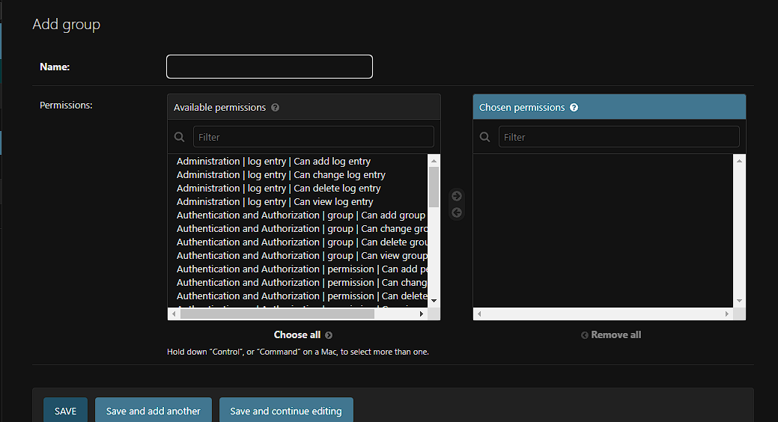

En esta pestaña es donde podremos asignar los permisos que queramos.

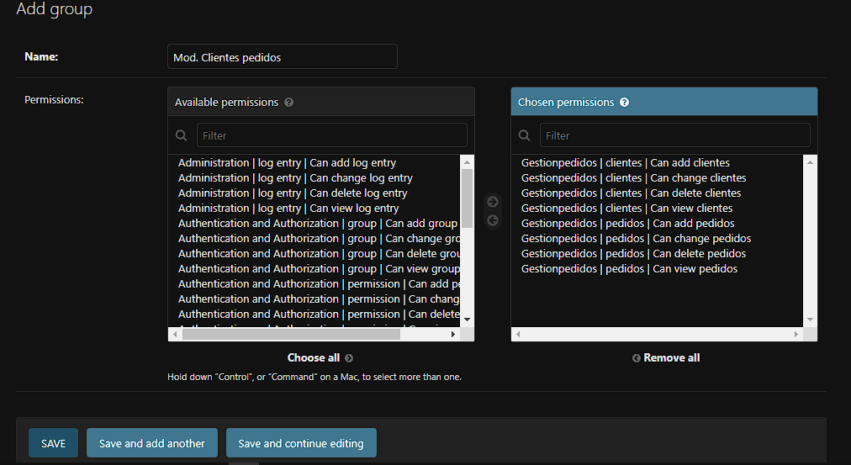

Una vez creado nuestros grupos tendremos que agregar directamente los usuarios que queramos que estén dentro de ciertos grupos.

